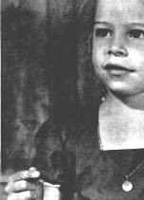 | 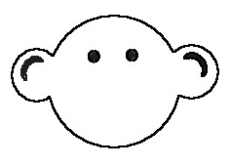 [t]  Son n°5 |  |  |  |  |  |  | 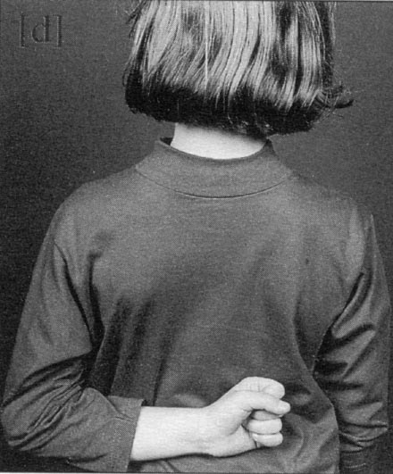 | [d]
 t  une tortue  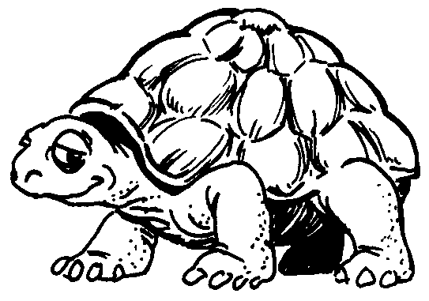 | une tomate  une tarte  le travail  le tableau  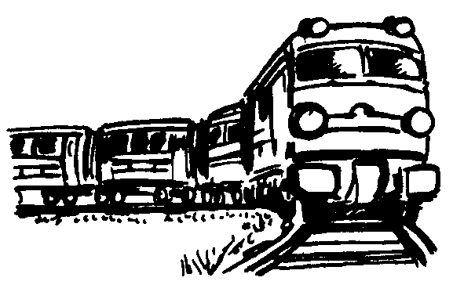  un train |  | la maîtresse  de la confiture  naître  l’automne  un mouton |  |  | une tarte  les routes  vite  huit |  | d  un dé  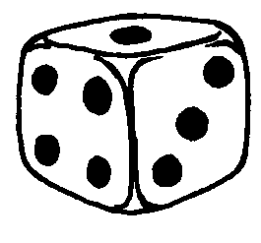 | douce  un dragon  un dessin  deux  un rond ; un bond ; au fond | 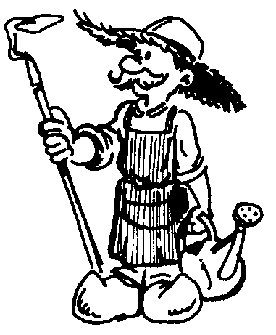  grande  vendredi  prendre  pendant  mardi  aujourd’hui | De la salade  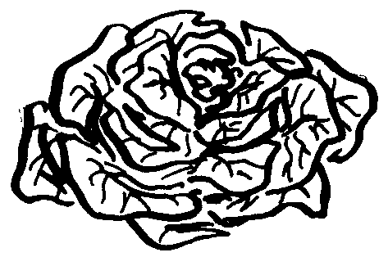  Le monde  Une ronde  malade
tt  des lunettes  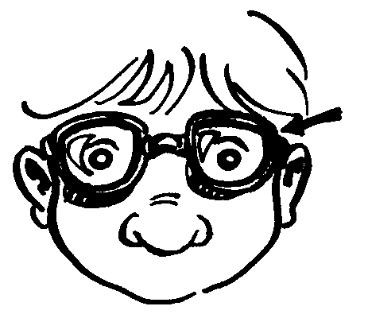  il doit, un géant, surtout | 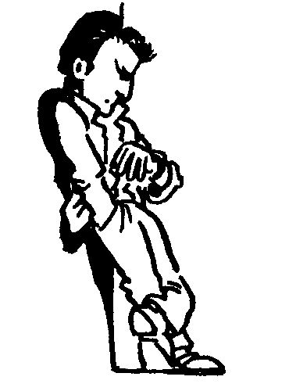  il attrape  attendre |  |  |  | une botte  des bottes  une lunette  des lunettes |  | dd  une addition
Dictée 6

des lunettes
des bottes
attendre
une tarte
l’automne
de la confiture
huit
le travail
le tableau
le cartable
Dictée 5

deux jambes
le bras
le tableau
un arbre
le dragon
un dessin
le monde
un bond
la bouche
un nombre
[b]
une boule  une boisson  la bouche  une bêtise  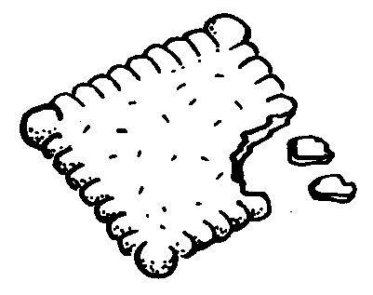  un biscuit  bonjour  du beurre  la bouteille  un bonbon  une banane  un balai  un bonnet | un robot  un corbeau  un nombre  une chambre  un tableau  un arbre  un scoubidou  une poubelle  un abricot  une abeille  la liberté  une absence | une robe  de l’herbe  des jambes  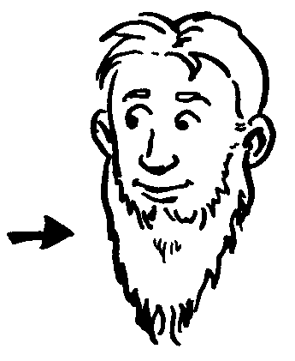  une barbe  un cube  un crabe  superbe  une colombe  un globe  du plomb      un tube

